Коллективная работа «Осенний букет» (рисование оттиском листьев).
Работа проводилась в 3 этапа:
- На первом этапе была организована образовательная деятельность по рисованию «Кленовая веточка», в ходе которой дети познакомились с новой техникой - оттиск листьев и создали работы в данной технике.
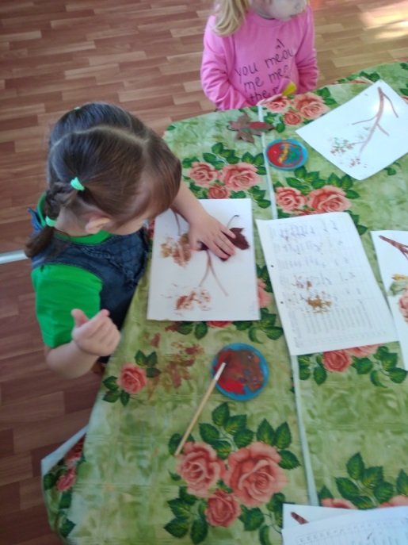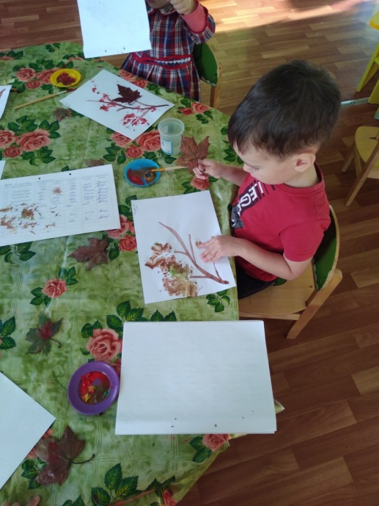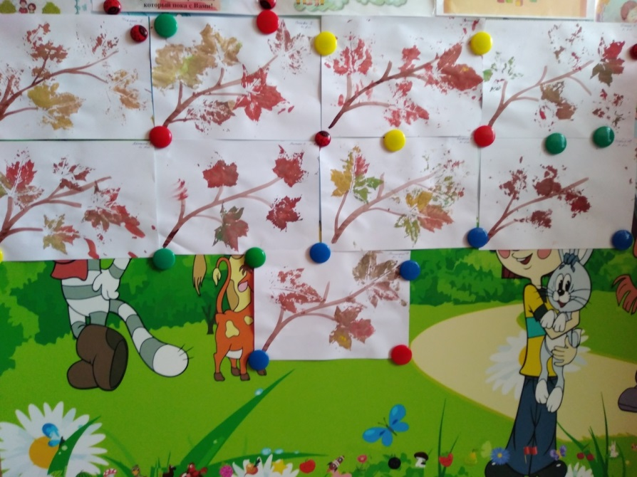

- Вторым этапом было привлечение родителей к совместной деятельности с детьми. Дома дети с родителями еще раз рисовали в данной технике и принесли работы в детский сад.
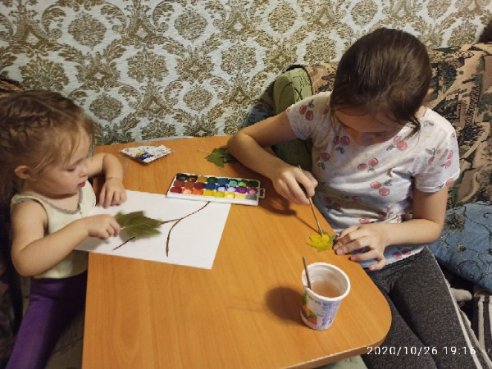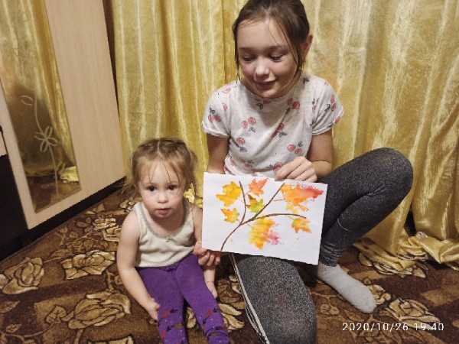
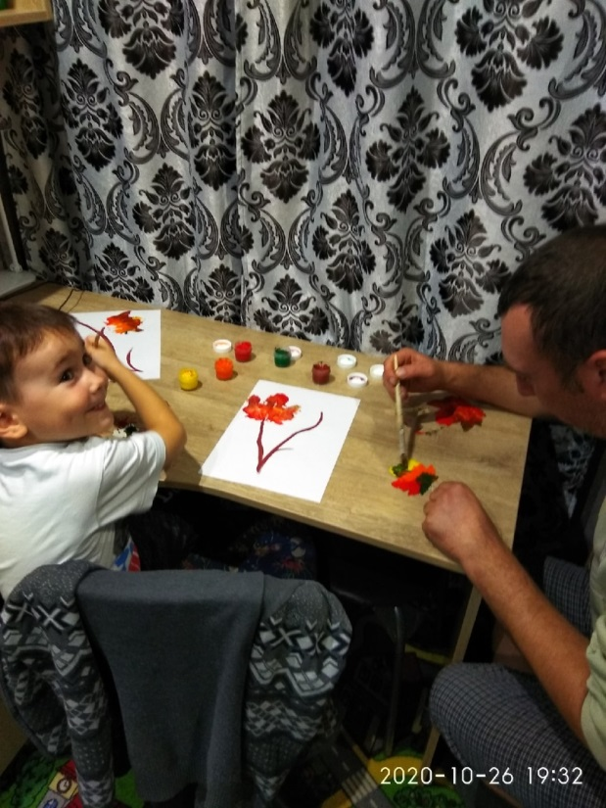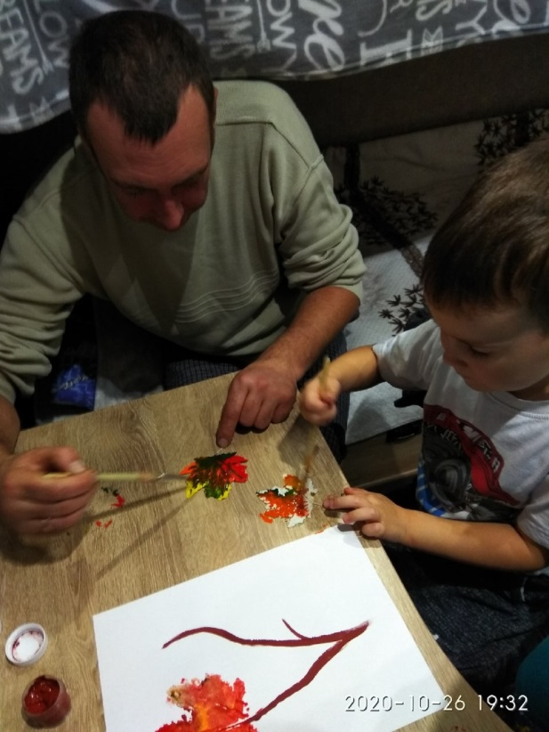

- Третьим этапом было создание коллективной работы. Вырезанные веточки с листочками мы с детьми наклеили на большой лист бумаги, и у нас получился «Осенний букет».
